

**SandStone DFS**

**CSI Plugin操作手册**

**深圳市杉岩数据技术有限公司**

**2021年12月**

目录

1 背景 1

2 说明 2

3 部署 5

3.1 准备 5

3.2 导入镜像 7

3.3 部署CSI Plugin 7

3.4 创建StorageClass 9

3.4.1 对接类型为桶的文件系统 9

3.4.2 对接类型为逻辑池的文件系统 9

4 测试 11

4.1 对接类型为桶的文件系统 11

4.1.1 创建pvc 11

4.1.2 创建pod挂载pvc 11

4.1.3 创建快照 11

4.1.4 从快照创建pvc 12

4.1.5 克隆pvc 12

4.1.6 扩容pvc 12

4.1.7 删除测试资源 13

4.2 对接类型为逻辑池的文件系统 13

4.3 使用静态卷 14

4.3.1 静态卷配置 14

5 可选配置 15

5.1 配置mountpod的资源限制 15

5.2 配置DNS 15

6 删除CSI Plugin 19

1. 背景

Kubernetes原来的存储插件与核心Kubernetes二进制文件链接、编译、构建，这样会导致以下结果：

* 存储插件开发与Kubernetes发行版本紧密耦合。
* 不利于社区/开发人员测试、维护。
* 插件中的错误会导致kubernetes组件崩溃。
* 插件能获取Kubernetes全部特权。
* 插件开发人员被迫提供插件源码。

容器存储接口（CSI）用于解决上述问题，它是来自不同CO的社区成员之间的合作而产生的规范，Kubernetes对外开放了存储接口，实现这个接口即可集成到Kubernetes系统中。另外CSI特性正式GA，同时社区也宣布未来将不再对In tree/Out of tree继续开发，并将已有功能全部迁移到CSI上，以后CSI存储插件开发与使用是趋势。

1. 说明
2. 整体设计

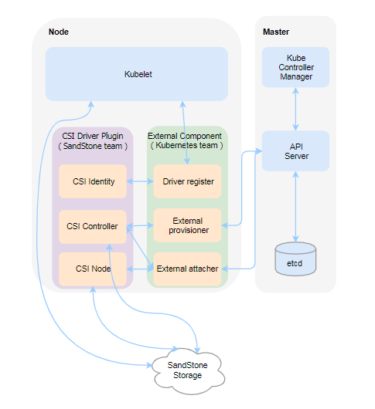

整体设计如上，蓝色模块是K8S自带的模块，绿色模块与紫色模块为我们部署的模块，底层为我们的存储服务，下面主要介绍要部署的这两个模块：

* 如图绿色部分，Kubernetes 团队会提供以下可复用的sidecar（辅助）容器，负责连接SandStone CSI插件以及和Kubernetes集群交互。
* Driver-registrar：使用Kubelet注册CSI驱动程序的sidecar容器，并将 NodeId（通过GetNodeID调用检索到CSI endpoint）添加到Kubernetes Node API对象的annotation里面。
* External-provisioner：监听Kubernetes PersistentVolumeClaim对象的sidecar容器，并触发对CSI端点的CreateVolume 和DeleteVolume操作。
* External-attacher：可监听Kubernetes VolumeAttachment对象并触发ControllerPublish和ControllerUnPublish操作的sidecar容器，负责attache/detache卷到node节点上。
* 如图紫色部分，CSI插件在Kubernetes和存储资源池起到了纽带作用，通过实现CSI中identity、controller、node三类接口，Kubernetes平台可以动态（Storageclass）或者静态（PV）调用存储的资源。
* identity接口，其主要作用上报存储厂商提供的基本信息。

例如GetPluginInfo可以得到插件的版本号，以及插件CSI的规范版本，Get Plugin Capabilities可以找到存储插件支持的功能点，例如存储插件如果要支持storageclass必须支持CreateVolume、DeleteVolume两个接口，开发者还可以通过实现Probe接口来支持对存储插件的健康检测。

* Controller类接口，主要实现存储资源和存储卷进行相关管理的接口。

如存储卷的创建和删除，需要实现Controller接口的Create Volume接口和Delete Volume接口，对存储卷进行创建和删除的操作。将存储卷从某台主机挂载或将存储卷上卸载，需要实现ControllerPublishVolume和ControllerUnpublishVolume这两个接口。

* Node类接口，主要对主机上的存储卷进行操作。

例如存储卷的分区和格式化，将存储卷挂载到指定POD上，或者将存储卷从指定POD上卸载。存储卷分区格式化，需要调用NodeStageVolume和NodeUnstageVolume来实现。存储卷挂载至某个路径或者将存储卷从某个容器路径中卸载，需要实现NodePublishVolume和NodeUnpublishVolume这两个接口。

* dfs-csi特性支持：

1. 支持静态卷(static provisioning)；
2. 支持动态卷(Dynamic provisioning)；
3. 支持ReadWriteMany，ReadOnlyMany
4. 支持Subpath
5. 支持卷快照，卷克隆以及卷扩容
6. 支持qos配置

下面将介绍如何将sidecar容器 与SandStone DFS插件结合进行部署。

1. 部署

SandStone DFS CSI插件是基于Kubernetes Container Storage Interface (CSI) Driver标准开发的，用于对接Kubernetes和杉岩分布式统一存储的CSI插件。

在开始之前，请提前安装SandStone DFS服务并获取最新版本的SandStone DFS CSI驱动程序。

1. 准备集群

| **集群** | **版本** |
| --- | --- |
| Kubernetes | 1.16 |
| SandStone MOS | 6.3.5或以上版本 |

* 1. 准备

通过OM界面创建用于CSI的DFS文件系统并获取以下信息，注意文件系统有两种类型：对接桶和对接逻辑池。

* 文件系统名。
* Console token。

在元数据节点执行以下命令：

cat /etc/default/dfs | grep -i token



* 文件系统Token。

在元数据节点执行以下命令，找到对应文件系统的token。

/var/lib/dfs/meta.py --token `cat /etc/default/dfs | grep TOKEN|sed -n s/TOKEN=//p` -ls

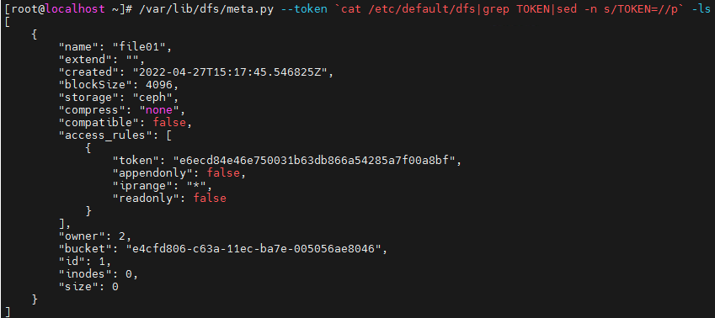

* DFS Console的IP端口。

Console的IP为创建DFS时配置的控制台虚拟IP，可以在虚拟网关管理页面查看。

1. 查看DFS Console的IP

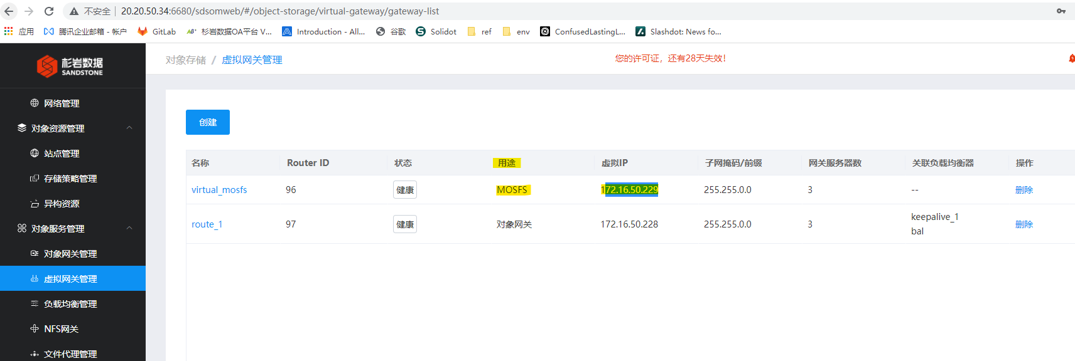

在console安装节点执行以下命令可以查看console的端口。示例图中console端口为9400。

grep CONSOLE_PORT /var/lib/dfs/etc/dfs/console/dfs-console-1/.env



* accesskey/secretkey

对接桶需要提前获取桶所属用户的accesskey/secretkey，对接逻辑池则不需要。

* 1. 导入镜像

1. 导入插件镜像：

docker load -i sandstone-dfsplugin.tar

1. 进入不同版本目录，根据不同的k8s版本导入sidecar镜像：

docker load -i sidecar.tar

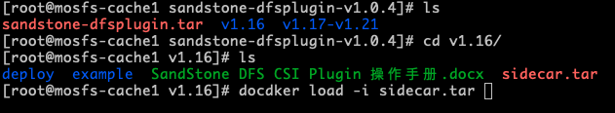

需在所有k8s节点导入镜像。

* 1. 部署CSI Plugin

1. 执行以下命令，创建namespace szsandstone。

kubectl create namespace szsandstone

1. 修改deploy/create-cephconfsecret.sh中的console ip端口。

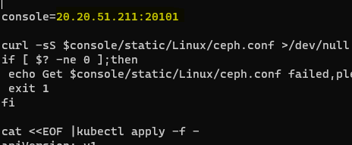

执行以下命令，创建cephconf secret。

sh create-cephconfsecret.sh

1. 执行以下命令，查看确认创建secret成功。

kubectl get secret -n szsandstone ceph-conf



1. 执行以下命令，创建CSI Plugin pod。

kubectl create -f deploy/csi-plugin/k8s.yaml

注意：此处安装k8s.yaml中的资源，如果k8s版本低于1.18，需要将CSIDriver apiVersion改为storage.k8s.io/v1beta1

1. 查看确认pod正常启动。

kubectl get pod -n szsandstone

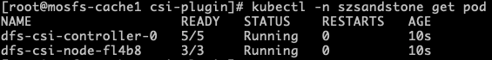

* 1. 创建StorageClass
     1. 对接类型为桶的文件系统

cd到example/bucket目录，用准备阶段准备的信息修改目录中的secret.yaml的相关参数：

* name：文件系统名。
* token：文件系统名token。
* consoleToken：console token。
* accesskey/secretkey：访问文件系统的存储桶的accesskey/secretkey。
* env中的ip端口为console的ip端口。

执行以下命令，创建storageclass。

kubectl create -f secret.yaml

kubectl create -f storageclass.yaml

* + 1. 对接类型为逻辑池的文件系统

cd到example/radospool目录，用准备阶段准备的信息修改目录中的secret-rados.yaml的相关参数(注意：对接dfs逻辑池类型，需要保证与dfs rados网络平面可以互通)：

* name：文件系统名。
* token：文件系统名token。
* consoleToken：console token。
* accesskey：ceph。
* secretkey：client.admin。
* envs中的ip端口为console的ip端口。

执行以下命令，创建storageclass。

kubectl create -f secret-rados.yaml

kubectl create -f storageclass-rados.yaml

* + 1. 配置Qos

编辑storageclass文件，增加配置”upload-limit”和“download-limit”可配置Qos,单位支持k以及m。如下所示：

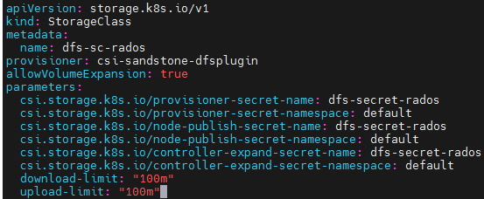

* + 1. 配置mount options

编辑storageclass文件，如下所示可配置mount options:

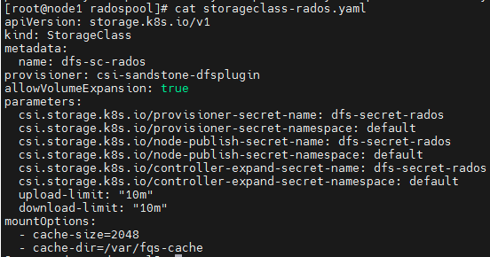

* + 1. 配置k8s 快照feature-gate

Kubernete 1.12+才支持此特性，1.17+才GA，若低于此版本，请在/etc/kubernetes/manifests/Kube-apiserver.yaml中添加配置项--feature-gates=VolumeSnapshotDataSource=true

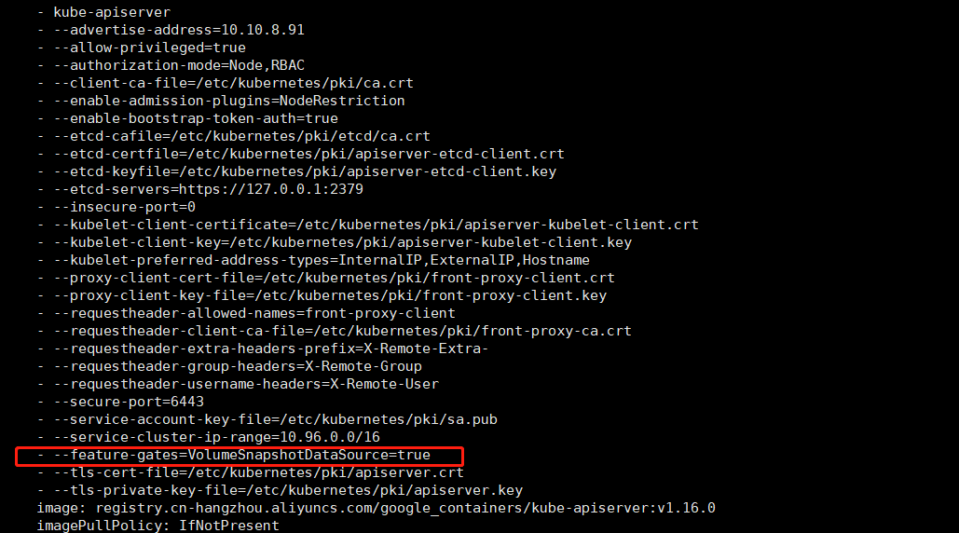

1. 测试
   1. 对接类型为桶的文件系统

cd到example/bucket目录（注意：**客户端节点需要能与服务端元数据ip互通**）。

* + 1. 创建pvc

1. 执行以下命令，创建pvc。

kubectl create -f pvc.yaml

1. 执行以下命令，查看pvc。

kubectl get pvc dfs-pvc

* + 1. 创建pod挂载pvc

1. 执行以下命令，创建pod挂载pvc。

kubectl create -f pod.yaml

1. 执行以下命令，查看pod成功创建。

kubectl get pod|grep dfs

* + 1. 创建快照

1. 执行以下命令，创建快照。

kubectl create -f snapshotclass.yaml

kubectl create -f snapshot.yaml

1. 执行以下命令，查看快照。

kubectl get volumesnapshot

* + 1. 从快照创建pvc

1. 执行以下命令，从快照创建pvc。

kubectl create -f pvc-restore.yaml

1. 执行以下命令，查看从快照创建的pvc。

kubectl get pvc dfs-pvc-restore

* + 1. 克隆pvc

1. 执行以下命令，克隆pvc。

kubectl create -f pvc-clone.yaml

1. 执行以下命令，查看克隆pvc。

kubectl get pvc dfs-pvc-clone

* + 1. 扩容pvc

1. 执行以下命令，修改spec下“storage”的大小。

kubectl edit pvc dfs-pvc

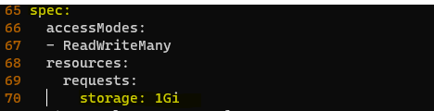

1. 保存后退出。
2. 执行以下命令，查看扩容后的pvc。

kubectl get pvc dfs-pvc

* + 1. 删除测试资源
* 删除克隆卷：

kubectl delete -f pvc-clone.yaml

* 删除快照恢复卷：

kubectl delete -f pvc-restore.yaml

* 删除快照：

kubectl delete -f snapshot.yaml

* 删除测试pod：

kubectl delete -f pod.yaml

* 删除卷：

kubectl delete -f pvc.yaml

* 1. 对接类型为逻辑池的文件系统

操作命令与对接类型为桶的文件系统一样，只把“yaml”文件改为“example/radospool”目录的下的对应文件即可。

* 1. 使用静态卷
     1. 静态卷配置

1. 在安装包example/static目录中配置pv.yaml，通过指定nodePublishSecretRef为基于桶的文件系统secret（dfs-secret）或者基于池的文件系统secret(dfs-secret-rados)，来选择桶或者池。
2. 通过subPath字段来配置挂载时的子目录
3. 在安装包example/static目录下执行执行如下命令创建相关资源：

kubectl create -f pv.yaml

kubectl create -f pvc.yaml

kubectl create -f pod.yaml

1. 静态卷需要自行在dfs ui中配置配额，才能限制pv的使用容量。配额配置在subPath上，如subPath=”abc”，则配额配置为“/abc”
2. 使用完毕后，安装包example/static目录下，使用如下命令删除相关资源：(注意：dfs中创建的卷目录/dfs/<pvName>/<subPath>，以及配额资源需手动删除)

kubectl create -f pod.yaml

kubectl create -f pvc.yaml

kubectl create -f pv.yaml

1. 可选配置
   1. 配置mountpod的资源限制

一个pv在一个node上挂载会创建一个挂载pod。可以通过在storageclass的parameters里配置以下参数限制挂载pod的资源（配置方式参考pod资源配置）。

mountpod/cpu-limit

mountpod/memory-limit

mountpod/cpu-request

mountpod/memory-request

* 1. 配置DNS

不做该配置不影响功能，影响如下：

* 不能更换元数据节点IP。
* 客户端不断的写无法解析meta域名的warning日志。

获取meta dns域名

1. 在任一元数据节点执行以下命令。

/var/lib/dfs/meta.py --token `cat /etc/default/dfs | grep TOKEN|sed -n s/TOKEN=//p` --dir /var/lib/dfs/data_0 status

示例图中的meta域名为“region1-1.meta.juicefs.local”。



1. 假设meta ip在20.20.51.211~20.20.51.213，meta dns域名为“region1-1.meta.juicefs.local”，执行以下命令。

kubectl edit cm coredns -n kube-system

新增黄色部分内容：

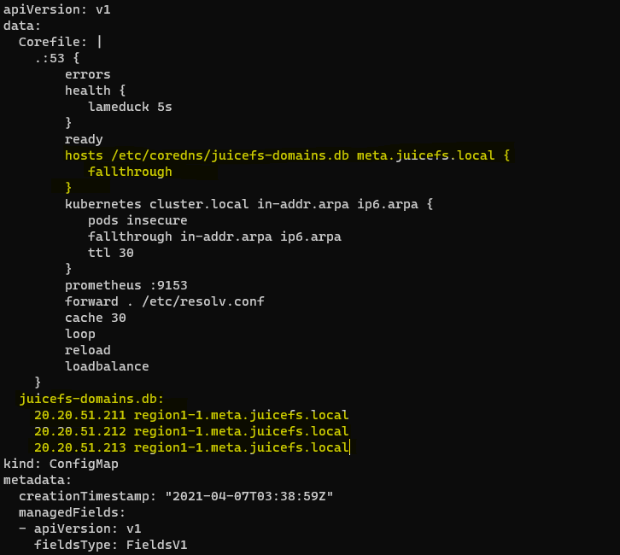

1. 执行以下命令，将ConfigMap coredns增加的“juicefs-domains.db”挂载到CoreDNS的Pod⾥。

kubectl edit -n kube-system deployment coredns

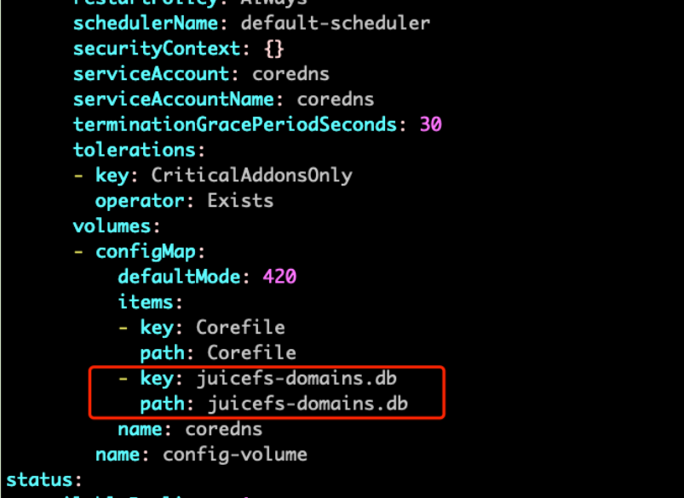

1. 找到“spec:template:spec:containers:volumes:configMap:items:”里的“Corefile”，在下⾯加上如上红框内容，其它内容保持不变。
2. 做完以上两步后，CoreDNS会重启。获取集群DNS服务地址并使⽤这个地址解析主机记录成功，表示DNS配置成功。

kubectl -n kube-system get svc kube-dns

dig @10.96.0.10 region1-1.meta.juicefs.local

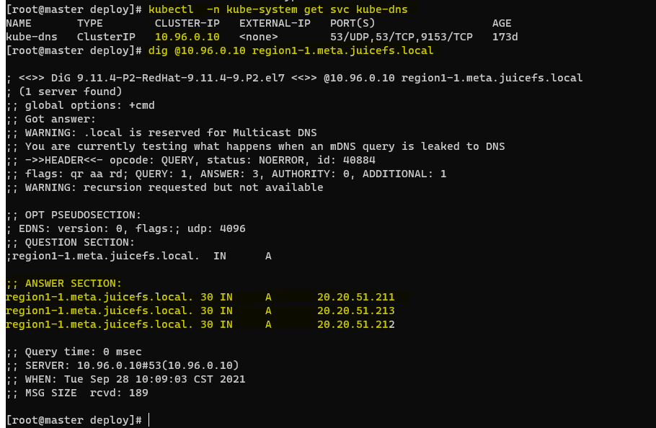

1. 删除CSI Plugin
2. cd到软件包解压目录，执行以下命令。

kubectl delete -f deploy/csi-plugin/k8s.yaml

kubectl delete -f deploy/snapshot-controller

kubectl delete -f deploy/crd

kubectl delete secret ceph-conf -n szsandstone

1. 若用了bucket测试，则执行以下命令。

cd example/bucket

kubectl delete -f secret.yaml

kubectl delete -f storageclass.yaml

kubectl delete -f snapshotclass.yaml

1. 若用了rados pool测试，则改用“example/radospool”下对应的“secret”、“storageclass”、“snapshotclass”yaml删除对应资源。
2. 如果使用了静态卷，则删除example/static目录下对应资源即可。



**版权声明**

本手册中的所有内容及格式的版权属于深圳市杉岩数据技术有限公司

（以下简称“杉岩数据”）所有，未经杉岩数据许可，任何人不得仿制、拷贝、转译或任意引用。

版权所有 不得翻印 © 2014 - 2022杉岩数据

**商标声明**

本手册中所谈及的产品名称仅做识别之用，手册中涉及的

其他公司的注册商标或是版权属各商标注册人所有，恕不逐一列明。